ВЕРХНЕ-ВОЛЖСКОЕ МЕЖРЕГИОНАЛЬНОЕ УПРАВЛЕНИЕ ФЕДЕРАЛЬНОЙ СЛУЖБЫ ПО НАДЗОРУ В СФЕРЕ ПРИРОДОПОЛЬЗОВАНИЯ
(Полное наименование Росприроднадзора или территориального органа Росприроднадзора, выдавшего выписку из реестра лицензий)
ул. Красноборская, д. 8, г. Ярославль,, 150055
rpn76@rpn.gov.ru, (4852) 35-21-87
(Адрес места нахождения, электронная почта, контактный телефон Росприроднадзора или территориального органа Росприроднадзора, выдавшего выписку из реестра лицензий)

Выписка из реестра лицензий № 86500
по состоянию на 11: 48 "31" января 2024 МСК

1. Статус лицензии: Действующая
(действующая/приостановлена/приостановлена частично/прекращена)

2. Регистрационный номер лицензии: Л020-00113-76/01041198

3. Дата предоставления лицензии: 31.01.2024

4. Полное и (в случае, если имеется) сокращенное наименование, в том числе фирменное наименование, и организационно-правовая форма юридического лица, адрес его места нахождения, номер телефона, адрес электронной почты, государственный регистрационный номер записи о создании юридического лица:
ОБЩЕСТВО С ОГРАНИЧЕННОЙ ОТВЕТСТВЕННОСТЬЮ "СПЕЦУТИЛЬ"
ООО "СПЕЦУТИЛЬ"
152101, ЯРОСЛАВСКАЯ ОБЛАСТЬ, М.Р-Н РОСТОВСКИЙ, С.П. СЕМИБРАТОВО, РП СЕМИБРАТОВО, УЛ ЛОМОНОСОВА, Д. 13, КВ. 85
ОГРН: 1237600008359
+7(999)7999940
specutil@mail.ru
(заполняется в случае, если лицензиатом является юридическое лицо)
5. Наименование иностранного юридического лица, наименование филиала иностранного юридического лица, аккредитованного в соответствии
с Федеральным законом «Об иностранных инвестициях в Российской Федерации», адрес (место нахождения), номер телефона и адрес электронной почты филиала иностранного юридического лица на территории Российской Федерации, номер записи аккредитации филиала иностранного юридического лица:

(заполняется в случае, если лицензиатом является иностранное юридическое лицо)

6. Фамилия, имя и (в случае, если имеется) отчество индивидуального предпринимателя, государственный регистрационный номер записи о государственной регистрации индивидуального предпринимателя, а также иные сведения, предусмотренные пунктом 5 части 2 статьи 21 Федерального закона «О лицензировании отдельных видов деятельности»:

(заполняется в случае, если лицензиатом является индивидуальный предприниматель)

7. Идентификационный номер налогоплательщика:
7627058845

8. Адреса мест осуществления лицензируемого вида деятельности:
150044, Ярославская область, г. Ярославль, проезд 1-й Промышленный, д. 11

9. Лицензируемый вид деятельности с указанием выполняемых работ, оказываемых услуг, составляющих лицензируемый вид деятельности:
Лицензирование деятельности по сбору, транспортированию, обработке, утилизации, обезвреживанию, размещению отходов I - IV классов опасности

10. Дата вынесения лицензирующим органом решения о предоставлении лицензии и при наличии реквизиты такого решения:
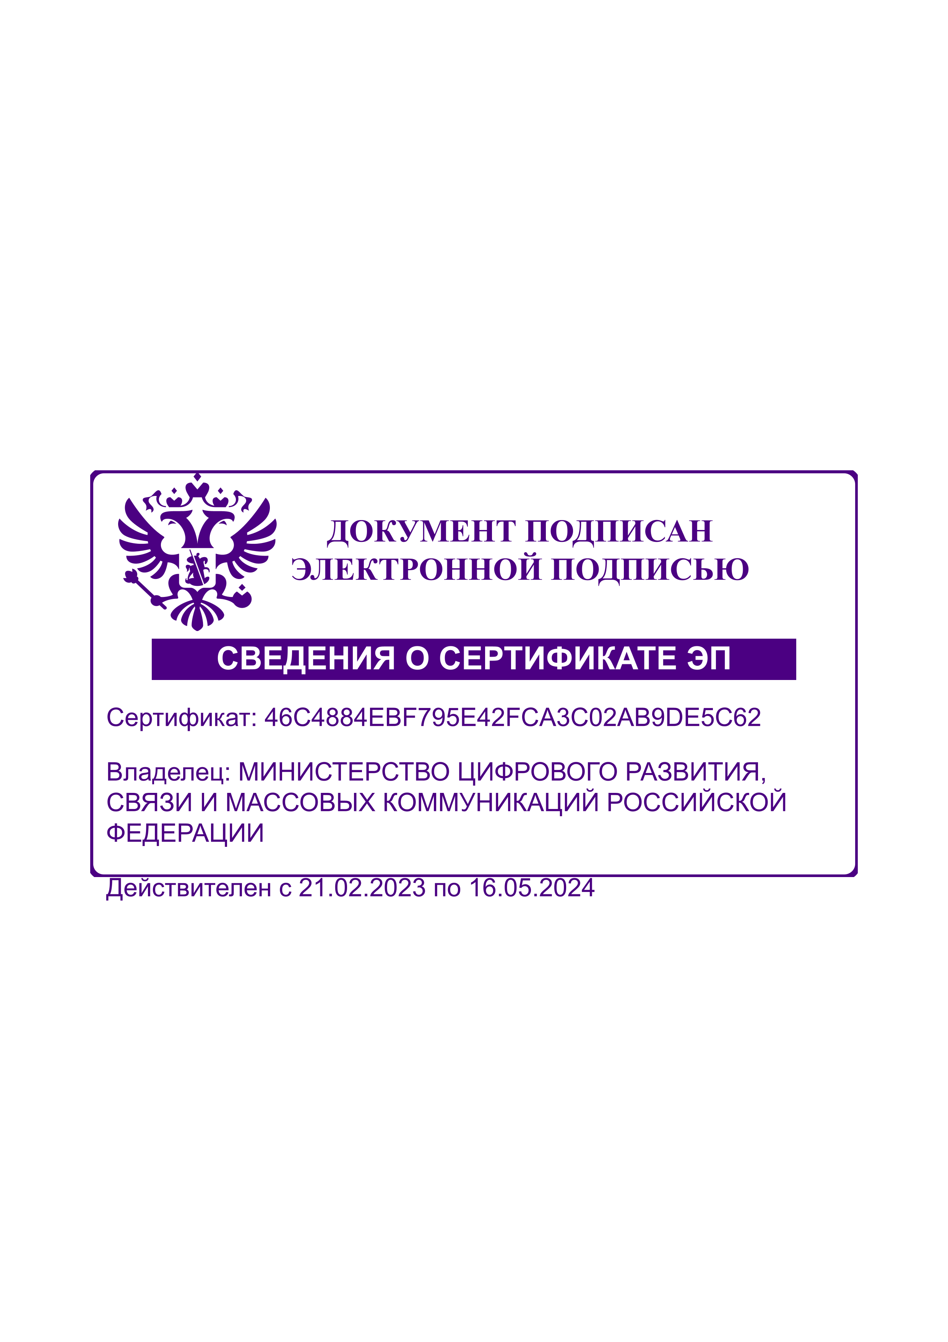
Приказ о предоставлении лицензии № 38 от 31.01.2024 г.

11. __________________________________________________________________________________
(иные сведения)

Выписка носит информационный характер, после ее составления в реестр лицензий могли быть внесены изменения.

(должность уполномоченного лица) | ^{(ЭП уполномоченного лица)} | (И.О.Фамилия уполномоченного лица)

Примечание: Выписка сформирована средствами ГИС ТОР КНД Минцифры России на основе сведений, полученных от Федеральной службы по надзору в сфере природопользования.

